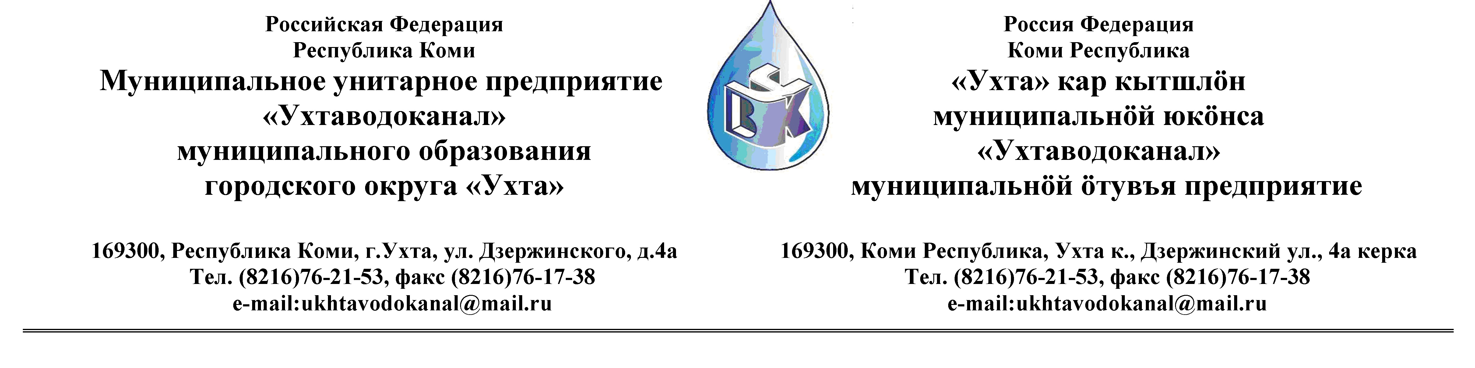ПРОТОКОЛ № 01/02-2013(вр)
Заседания Комиссии по проведению закупок товаров, работ и услуг
в МУП «Ухтаводоканал» .

от «04» марта 2013 года г. Ухта, Р.К
«15 » час. 00 минут ул. Дзержинского, дом 4А,
3 этаж, конференц-зал

Наименование закупки: Задвижки чугунные

.Заказчик: Муниципальное унитарное предприятие «Ухтаводоканал»
Муниципального образования городского округа «Ухта»
Состав комиссии:
Председатель – П.П.Артемьев, начальник управления эксплуатации, ремонта сетей и сооружений
Заместитель председателя – О.И. Курбанова, заместитель директора по экономике и финансам;
Секретарь – Н.М.Лиховских, экономист ПЭО по закупкам
Члены комиссии:
Т.А. Филиппова – заместитель директора-главный инженер;
Ю.А.Басова – начальник планово-экономического отдела;
М. М. Журавлев – начальник отдела логистики;
А.В. Бобрешов – начальник юридического отдела;
О.В. Душина – начальник производственно-технического отдела.
Н.Б.Скрябина – начальник ОБ и НУ – главный бухгалтер

На заседании присутствуют:

Председатель – П.П.Артемьев, начальник управления эксплуатации, ремонта сетей и сооружений;
Заместитель председателя – О.И. Курбанова, заместитель директора по экономике и финансам (отсутствует-отпуск);
Секретарь – Н.М.Лиховских, экономист ПЭО по закупкам

Члены комиссии:
Т.А. Филиппова – заместитель директора-главный инженер;
Ю.А.Басова – начальник планово-экономического отдела;
М..М. Журавлев – начальник отдела логистики;
А.Н. Бобрешов – начальник юридического отдела;
О.В. Душина – начальник производственно-технического отдела.
Н.Б.Скрябина – начальник ОБ и НУ – главный бухгалтер

Кворум имеется, Комиссия по проведению закупок товаров, работ и услуг в МУП «Ухтаводоканал» правомочна

Повестка дня: Рассмотрение документов,
поступивших в электронном виде на участие в
Конкурсе по поставке задвижек чугунных.

1. В соответствии с Федеральным Законом № 223-ФЗ от 18.07.2011 года «О закупках товаров, работ, услуг отдельными видами юридических лиц», Приказами МУП «Ухтаводоканал»: № 49-О от 22.02.2013 года «О введении в действие Положения «О порядке проведения закупок для нужд МУП «Ухтаводоканал» и № 0416-А от 27.12.2012 года «Об утверждении плана закупа товарно-материальных ценностей на 2013 год», было размещено на сайте http://ukhtavodokanal.ru Извещение № 01/02-2013 13 февраля 2013г. «О проведении открытого Конкурса в электронной форме на право заключения Договора поставки задвижек чугунных». Дата окончания приёма Заявок от Участников в Конкурсе в электронной форме 04 марта 2013 года в 12 час. 00 мин. Рассмотрение документации (вскрытие конвертов с заявками) на участие в конкурсе 04.03.2013г.
2.К моменту окончания срока подачи «Заявок» на участие в открытом конкурсе в электронной форме на право заключения Договора поставки задвижек чугунных поступило пять заявок:
№1.- в электронном виде от ООО «ТК «АрмаСтрой» г.Екатеринбург, Свердловской обл., проспект Космонавтов 11-402;
№2. - в электронном виде от ООО «Торговый дом «Александровский» г.Пермь, ул.Емельяна Ярославского,34А.
№3.- в электронном виде от ООО ПК «Арматурно-фланцевые технологии» г.Омск, ул. Орджоникидзе, 282. РФ.
№4. в электронном виде от ООО «Промэнерго» г.Екатеринбург,ул.Хлебная,д.17/5,корп.Б.
№5. в конверте от ООО «Металлобаза» г.Ухта, РК, ул.Станционная,д.4.
3. Конверт с заявкой от ООО «Металлобаза» г.Ухта, РК, ул.Станционная,д.4.
на участие в Конкурсе вскрыт 04 марта 2013г. февраля в 15 ч.00 м. по адресу: г. Ухта, Республика Коми, ул. Дзержинского, дом 4А, 3 этаж, конференц-зал. Представители от «Участников» не присутствовали. В конверте имеются следующие документы:
1). Заявка - 1л.;
2).Коммерческое предложение -1л.;
3).Извещение №01/02-2013,Конкурсная документация(копии документов МУП «Ухтаводоканал» с сайта) -11л.
4).Устав - 15 л.;
5). Изменения в Устав -4л.
6). Свидетельства – 11л.
7).Бухгалтерская отчетность -6л.
8). Решение единственного учредителя 1л.
9).Уведомление статистики- 1л.
10). Выписка из ЕГРЮЛ - 8 л.;
11). Банковские реквизиты, юридический, почтовый и фактический адрес, контакты – 1л.
4. Рассмотрев поступившие «Заявки», комиссия решила:
1) Все «Заявки» отклонить, как не соответствующие условиям «Конкурса»: -отсутствие сертификатов соответствия на предлагаемый товар, кроме того заявки ООО «Торговый дом «Александровский»; ООО ПК «Арматурно-фланцевые технологии»; ООО «Промэнерго» заявили цену Договора поставки Товара выше предложенной.
2) Конкурс признать не состоявшимся.
5. Протокол заседания Комиссии по проведению закупок товаров, работ и услуг в МУП «Ухтаводоканал» составлен в 1-м экземпляре на 3-х листах, остаётся на хранении в МУП «Ухтаводоканал» и подлежит опубликованию на сайте «Заказчика» http://ukhtavodokanal.ru.

